晶圓廠 洗管機(S2-5,S2-10,S2-11)補換酸操作規範

- 目的
- 適用範圍
- 適用時機
- 安全注意事項
- 機台分類
- 機台補換酸時機
- 機台補換酸操作說明
- 機台補換酸 Procedure
- 生效與修訂

洗管機(S2-5,S2-10,S2-11)補換酸操作規範

壹、目的：
定義晶圓廠洗管機 (S2-5,S2-10,S2-11) 補換酸操作方式

貳、適用範圍：
規範洗管機 (S2-5,S2-10,S2-11) 補換酸操作方式

叁、適用時機：
洗管機可清洗次數結束，需換酸或洗管機液位偏低需補酸時

肆、安全注意事項：
一. 在開始排酸之前，必需先通知廠務人員(28429)即將進行排酸。
二. 在執行機台異常處理時，必需穿戴之防護用具：
護目鏡：防止化學品噴濺至雙眼。
防酸圍裙、防酸手套、防酸鞋：防止化學品直接接觸到皮膚表面。

伍、機台分類：
一. 垂直洗管機 (S2-5)
(1) A-TANK(HF)：清洗 POCL3
(2) B-TANK(HF)：清洗 OXIDE、KOYO、RTP
二. 新洗管機 (S2-10)
(1) BATH1(HF+HNO3)：清洗 POLY
(2) BATH2(HF)：清洗 NITRIDE、TEOS、HTO
三. 水平洗管機 (S2-11)
(1) BATH1(HF)：清洗 NITRIDE、TEOS、HTO
(2) BATH2(HF+HNO3)：清洗 POLY

陸、機台補換酸時機：
一. 垂直洗管機 (S2-5)
(1). 每洗 20 次酸房EA通知設備工程師換酸。
(2). 石英洗不乾淨，需設備工程師換酸時。
(3). 若有特殊情況工程師可彈性將次數放寬。
(4). 若發現酸液位過低導致無法有效清洗時則設備工程師補酸。
(5). 平常不洗石英製品時，清洗機不需加酸，待洗管前才由設備工程師配酸，以節省用酸量。

二. 新洗管機 (S2-10)
(1). 每洗 45 次或機台 COUNTER 數歸零後，酸房 EA 通知設備工程師換酸。
(2). 石英洗不乾淨，需設備工程師換酸時。
(3). 若有特殊情況設備工程師可彈性將次數放寬。
(4). 若發現酸液位過低導致無法有效清洗時酸房 EA 通知工程師補酸。
(5). 平常不洗石英製品時，清洗機不需加酸，待洗管前才由設備工程師配酸，以節省用酸量。

三. 水平洗管機 (S2-11)
(1). 每洗 45 次或機台 COUNTER 數 45，酸房 EA 通知設備工程師換酸。
(2). 石英洗不乾淨，需設備工程師換酸時。
(3). 若有特殊情況工程師可彈性將次數放寬。
(4). 若發現酸液位過低導致無法有效清洗時酸房 EA 通知工程師補酸。
(5). 平常不洗石英製品時，清洗機不需加酸，待洗管前才由設備工程師配酸，以節省用酸量。

柒、機台補換酸操作說明：
一. S2-5垂直洗管機換酸操作
(1). 在主畫頁點選「換酸程式操作監控」，會進入換酸程式操作監控畫頁，如下圖：
先選欲換酸之TANK，在選換酸程式編號：1，選”READ”讀取程式後選”START”開始換酸。
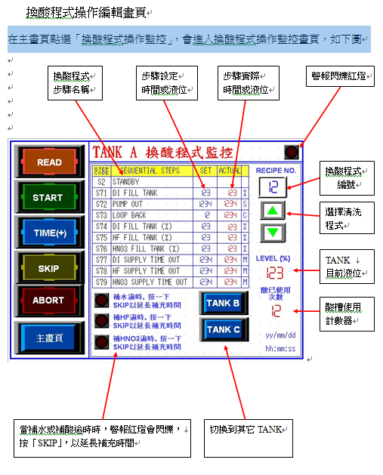
(3). 洗管機換酸過程中，酸液(NHO3或HF)會從酸房中央供酸至機台，此時須注意S2-5 Level(%)是否由無
增加，若無增加通知廠務人員(28439)確認供酸系統是否逾時或酸桶已打空。

二. S2-10 水平洗管機補換酸操作
(1). 在”AUTO RUN PANEL”畫面內，看 PROCESS COUNT 之 BATH-1 是否為 0，且”2. ALARM2 PANEL”出現反藍的”BATH1 PROCESS COUNT UP”或”BATH2 PROCESS COUNT UP”即表示該酸槽須要換酸

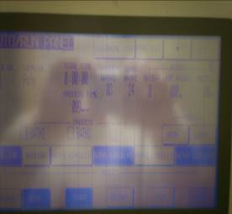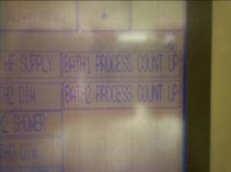

(2). 例如，BATH-1 要換酸 (洗POLY及NITRIDE)，故程式可選洗 POLY 或 NITRIDE 的 RECIPE。
※ 選用清洗RECIPE-在PASS CODE PANEL，PASSWARD”8108”，再按”ENT”及”#”，
時”PASS”鍵會顯示藍色，即可進入RECIPE MODE，RECIPE MODE如下：

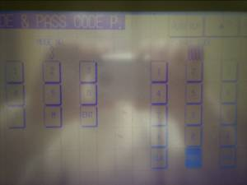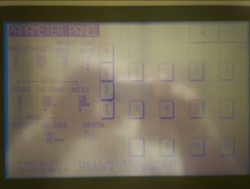

M1 POLY-------- PARTS(BATH-1)
M2 NITRIDE----- PARTS(BATH-1)
M3 POLY-------- 內管/外管(BATH-1)
M4 NITRIDE----- 內管/外管(BATH-1)
M5 COMMON------ DI WATER(BATH-3)
M6 TEOS--------- PARTS(BATH-2)
M7 TEOS---------內管/外管(BATH-2)
鍵入” M “ 再按”NUMBER(1至7)”再按”ENT”。

(3) 選完程式後，進入”BATH SUPPLY & DRAIN”畫面，按”MANUAL”鍵後再按BATH-1 DRAIN
之”ACID”及”OVERFLOW ACID”讓酸排掉。

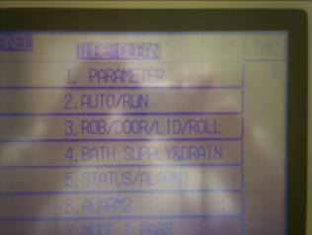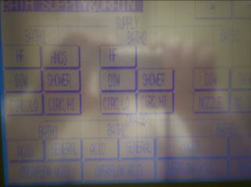
按下反藍VALVE即開啟

(4) 當酸排掉後 ALARM PANEL 畫面會顯示”BATH1 EMPTY”及”BATH1 LOW LEVEL”
及”BATH1 OVERFLOW EMPTY”; 此時可將BATH-1之”ACID”及”OVERFLOW
ACID”VALVE CLOSE。
(5) 進入”1. PARAMETER PANEL”，按”P”鍵，此時”P”會反藍，再按”1”(BATH-2 按 2 ) 鍵及
”DEL”鍵 5 秒後(清除 BATH-1 的 COUNT，由 0 變為 45)，按”ESC” 離開。

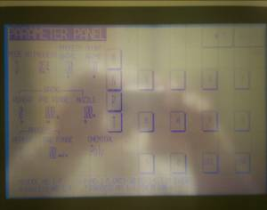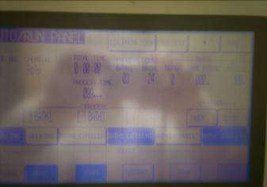

(6) CHECK “2. AUTRO RUN PANEL”之 BATH1 PROCESS COUNT 是否為 45，表示OK；
若 BATH1 PROCESS COUNT 為 0，則需從步驟2 開始重做。
(7) 進入”ALARM2 PANEL”將”BATH1 PROCESS COUNT UP”ALARM RESET。
(8) 進入”2. AUTO RUN PANEL”畫面，按”AUTO”鍵此時”START”鍵會閃爍；按下”START
”鍵，即開始自動補酸，補滿後即停止自動供酸，機台換酸動作完成可正常 WORK。

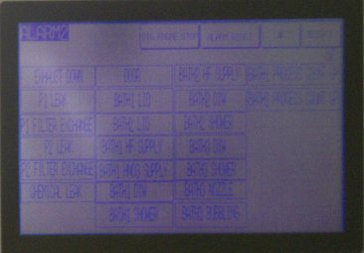
BATH 1 COUNT UP
BATH 2 COUNT UP
(9) 洗管機換酸過程中，酸液 (NHO3或HF) 會從酸房中央供酸至機台，此時須注意 S2-10 液位是否
增加，若無增加通知廠務人員 (28439) 確認供酸系統是否逾時或酸桶已打空。
(10) RUN 換酸程式時，若遇酸液不足需通知廠務人員換酸桶時，S2-10水 平洗管機可按暫停鍵來
暫停換酸程式，待換酸桶的動作完成後，解除暫停鍵再進行補酸。
(11) 換酸完成後，機台”START”燈會閃爍即表示機台已可進行洗管。

三 S2-11 新水平洗管機補換酸操作
(1) 至機台主畫面，按下”操作等級切換”，輸入工程人員等級密碼，進入工程人員操作畫面，
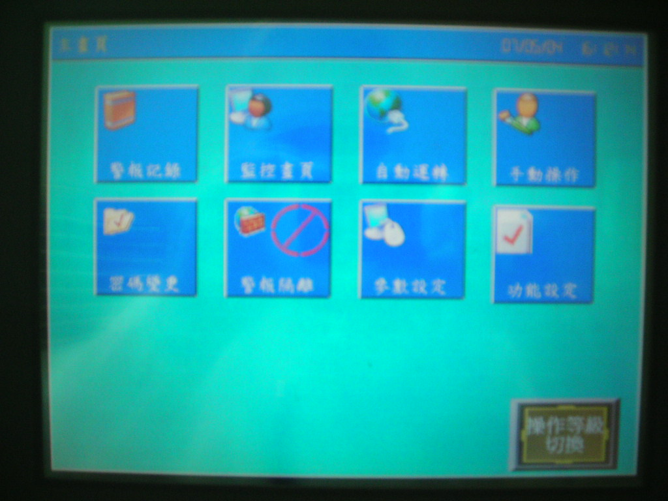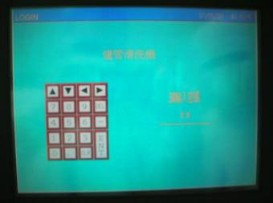
按下操作等級
按一下字體就會閃爍便可輸入密碼
密碼：XXXX(洗管人員)XXXX(工程師)XXXX(機台負責人)

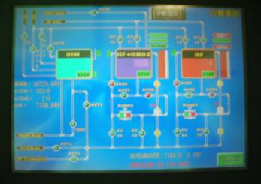
手動操作
ACID #2 混酸
ACID #1混酸
ACID #2 混酸暫停

ACID #2 混酸暫停

(2) 進入工程人員操作畫面，按”手動操作 “，在手動畫面下方，選擇” ACID#1 混酸” 或 “ ACID#2
混酸”(表示 BATH1 或 BATH2 的換酸程式)，選取後 RUN，機台即自動進行換酸程式。
按下 RUN
(3) 洗管機換酸過程中，酸液(NHO3或HF)會從酸房中央供酸至機台，此時須注意S2-11 液位是否由無
增加，若無增加通知廠務人員(28439)確認供酸系統是否逾時或酸桶已打空。
(4) 機台換酸過程中，若遇酸液不足須通知廠務人員換酸桶時，須按在畫面上按”ACID#1 混酸暫停”
或”ACID#2 混酸暫停”，等酸桶更換完成後，再復歸按鍵，機台則會繼續進行換酸程式。
(5) 換酸完成後，機台”START”燈會閃爍即表示機台已可進行洗管。

捌、機台補換酸 Procedure
一. S2-10 新洗管機補換酸 Procedure

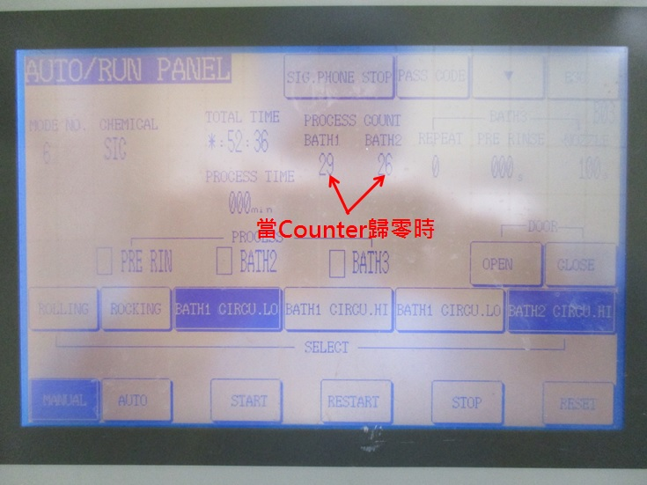
- 至機台Auto/Run Pannel畫面，
確認Bath1/Bath2 Counter已歸零
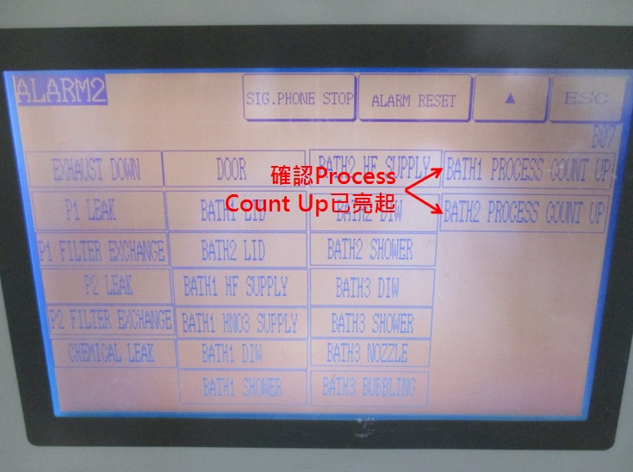
- 至機台Alarm2畫面，確認Bath1/Bath2
Process Count Up已亮起

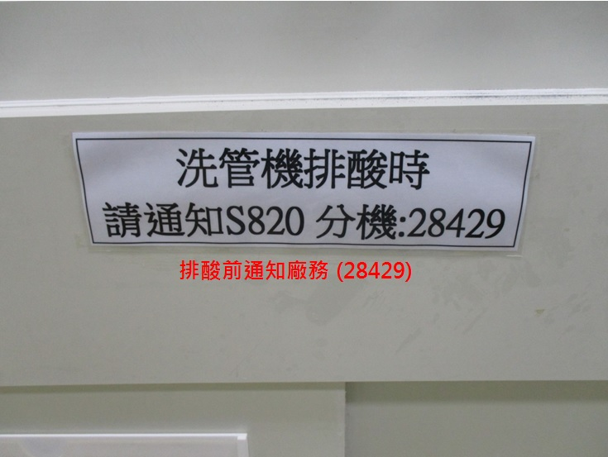
- 開始排酸之前，通知廠務即將進行
排酸 (28429)

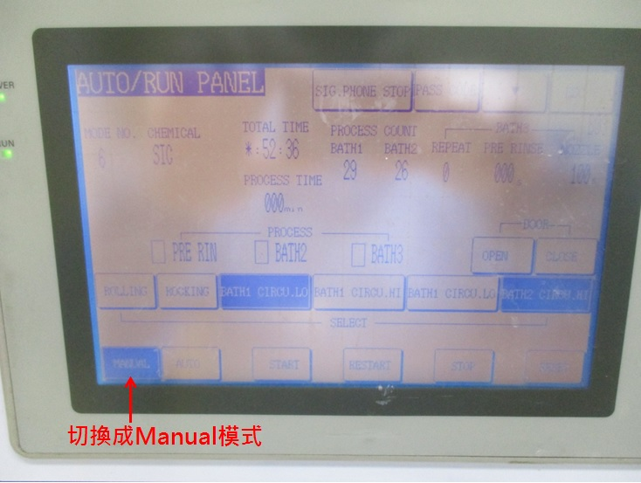
- 再至Auto/Run Panel畫面，點選Manual，切換至Manual模式

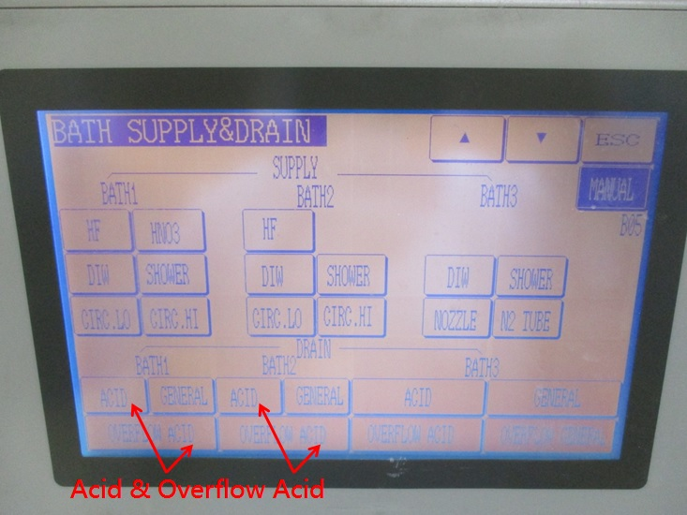
- 至Bath Supply&Drain畫面，點選Acid
& Overflow Acid按鍵，開始進行排酸

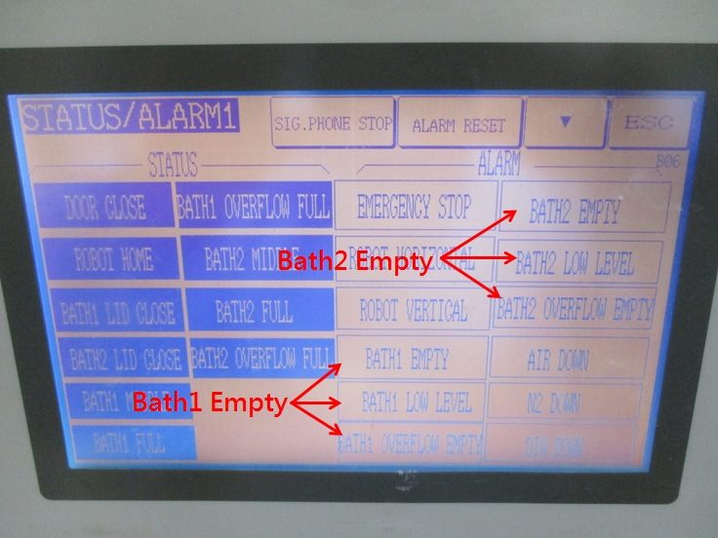
- 至Status/Alarm1畫面，可確認Bath1
& Bath2是否排酸完成，完成後
Alarm即會顯示Empty &Low Level
& Overflow Empty

- 至Bath Supply & Drain畫面，點選
Acid & Overflow Acid，將排酸Valve關閉

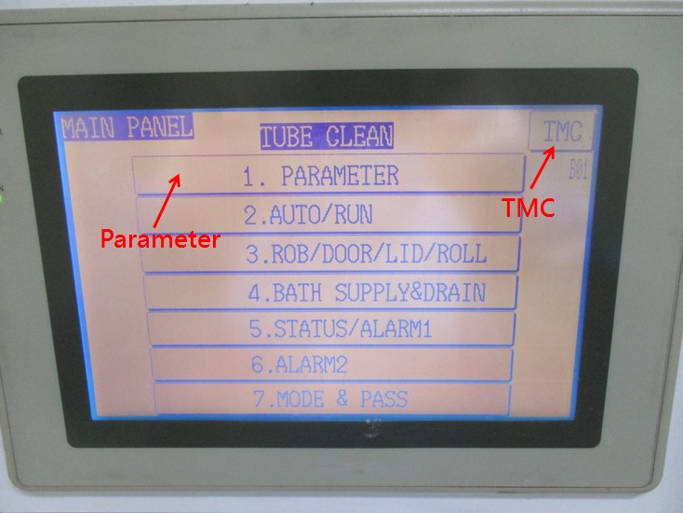
- 將Bath1/Bath2之Counter清除，至
Main Panel畫面，點選TMC &Parameter，
進入Parameter畫面
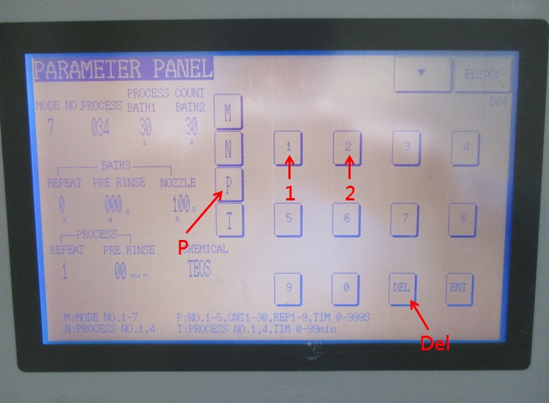
- 至Parameter畫面後，先按下P鍵，
此時P鍵會反藍，再按下1or2 & Del鍵
5秒鐘，清除Process Counter
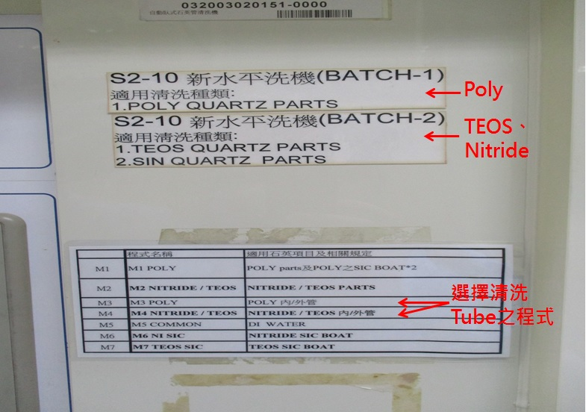
10..開始進行補酸之前，必須確認程式是否正確，
.Bath1為清洗Poly/Bath2為清洗TEOS
.& Nitride，且必須選擇清洗Tube之程式

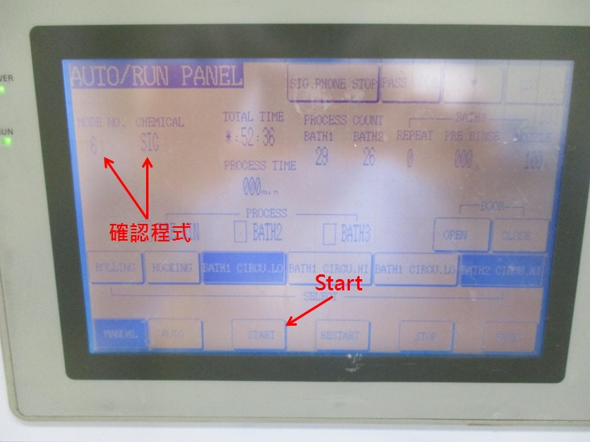
- 確認程式正確無誤後，按下Start鍵，即開始
進行補酸

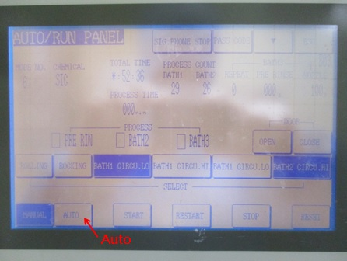
12.. 換酸完成後，至Auto/Run Panel畫面，並將
Manual改回Auto模式，機台即可正常Work


18..Acid Exchange Complete

二. S2-11 水平洗管機補換酸Procedure

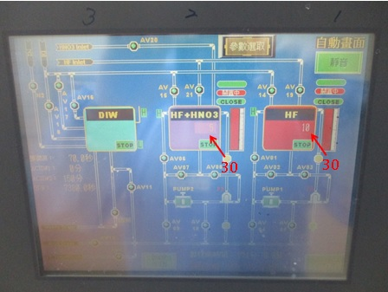
- 至機台 自動運轉 畫面，確認Bath1/Bath2
Counter至45個Run

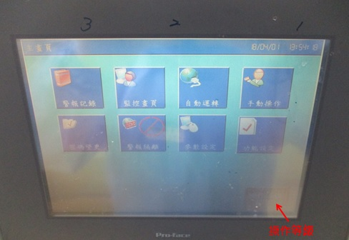
- 至主畫面，點選 操作等級切換

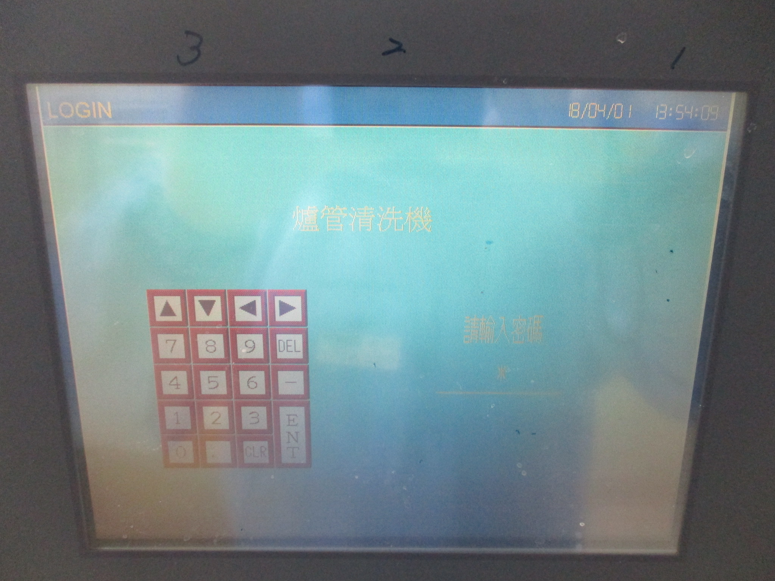
- 輸入密碼『XXXX』，切換為最高使用者等級

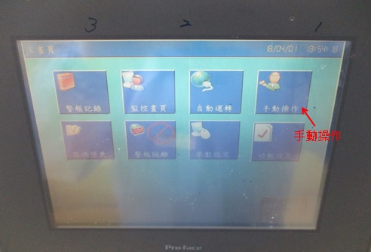
- 回到主畫面，點選手動操作，至手動操作畫面

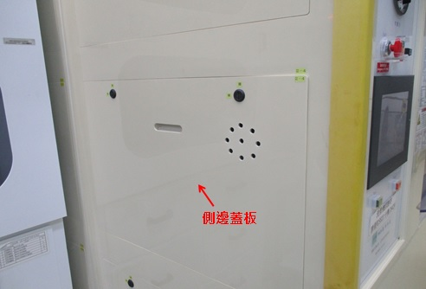
- 將機台側邊蓋板拆開

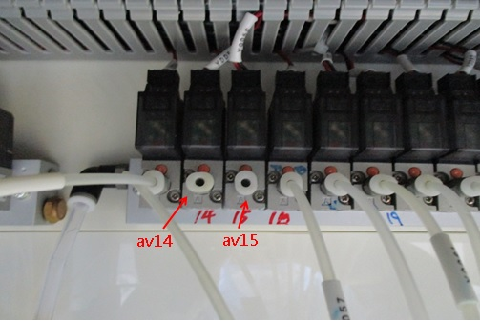
- 若更換bath-1需將av14電磁閥之氣管插回，
若更換bath-2則將av15之氣管插回

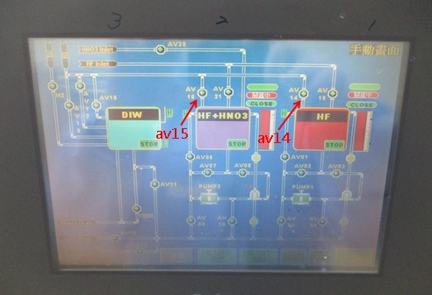
- av14 & av15為控制Di Water In之Valve，
該動作為確保Di Water補滿後，不會再繼續
補水以致溢出

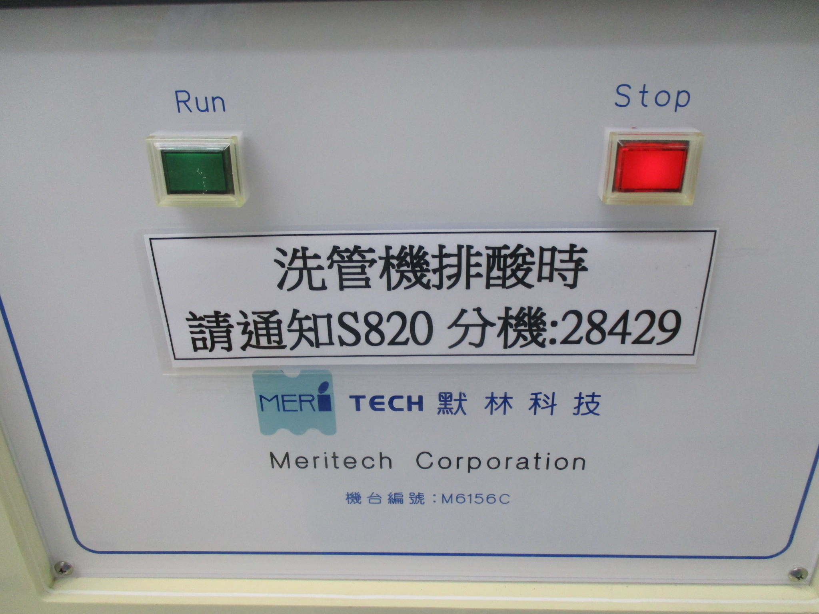
- 開始排酸之前，通知廠務即將進行排酸
(28429)

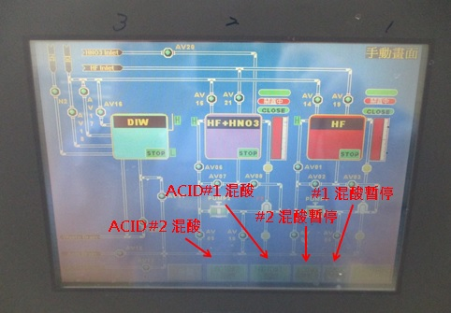
- 按下ACID混酸，即會開始進行排酸&補酸
(#1為bath-1，#2為bath-2)

15.. 換酸完畢後，將av14 / av15之氣管拔下，
並將側邊蓋板蓋回

16.. 至主畫面，點選操作等級切換

17.. 輸入密碼『XXXX』，切換回酸房人員等級

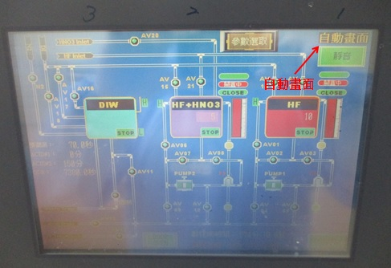
18.. 至主畫面，點選 自動運轉回到自動畫面後，
機台即可正常Work

19..Acid Exchange Complete

玖、生效與修訂
本規範之公佈實施及其修訂核准層級皆依會簽/核決/分發依循範例為之。

